

C H A P I T R E 2
Objets et structure du modèle
d’extensibilité

Quand on visite une ville pour la première fois, il est généralement plus facile de retrouver son chemin en s’aidant d’un plan. Considérez donc ce chapitre comme un plan qui vous guidera à travers le modèle d’extensibilité. En l’étudiant et en vous familiarisant avec lui, vous programmerez plus rapidement et plus facilement ce complément idéal qui fera exactement ce que vous lui demanderez de faire.

De nombreux objets du modèle sont liés fonctionnellement les uns aux autres pour permettre, par exemple, la manipulation du code source ou la connexion et l’utilisation des compléments. Dans le diagramme « Objets du modèle d’extensibilité » de ce chapitre, les objets apparentés les uns aux autres sont regroupés par zones, ce qui vous permet de retrouver plus facilement ceux dont vous avez besoin pour accomplir la tâche souhaitée.

Le groupe d’objets « Objets étendant l’interface utilisateur » est décrit dans ce manuel. Les objets de ce groupe, tels que CommandBar, font quant à eux l’objet de rubriques dans l’aide. Ces rubriques offrent une description détaillée de l’objet et indiquent tous les événements, les propriétés et les méthodes qui s’y appliquent.

Ce chapitre présente la structure générale du modèle objet d’extensibilité de Visual Basic. Il présente également les groupes fonctionnels d’objets et offre une description des objets appartenant à ces différents groupes.

Sommaire
• Objets du modèle d’extensibilité
• Objets étendant l’interface utilisateur
• Objets permettant de manipuler des projets
• Objets permettant de manipuler des feuilles
• Objets permettant de répondre à des événements
• Objets permettant de manipuler du code source
• Objets permettant d’utiliser les compléments

Guide des composants 729

Partie 3 Extension de l'environnement Visual Basic avec des compléments

Objets du modèle d’extensibilité
Vous trouverez ci-dessous le diagramme général du modèle objet d’extensibilité :

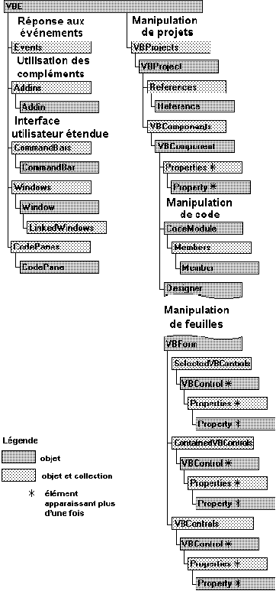

730 Guide des composants

Chapitre 2 Objets et structure du modèle d’extensibilité

Objets étendant l’interface utilisateur
Ce groupe d’objets vous permet de personnaliser l’interface utilisateur de Visual Basic. Ces objets permettent d’effectuer les opérations suivantes :
• Ajout d’un nouveau bouton ou d’une nouvelle commande à une barre de
commandes existante. (La barre de commandes correspond, dans Visual Basic,
à un menu ou à une barre d’outils.)
• Création d’une barre d’outils ou d’un menu entièrement nouveau pour votre
complément.
• Ouverture, fermeture, déplacement et redimensionnement des fenêtres de l’interface
utilisateur.
• Utilisation de la collection CodePanes et de l’objet CodePane pour afficher le code
et déterminer celui que l’utilisateur a sélectionné.

Guide des composants 731

Partie 3 Extension de l'environnement Visual Basic avec des compléments

Objets permettant de manipuler des projets
Ce groupe d’objets vous permet de contrôler et de manipuler des projets dans
Visual Basic.

Ces objets permettent d’effectuer les opérations suivantes :

• Sélection d’un projet à traiter entre plusieurs, ou sélection de plusieurs projets pour
des opérations sur des groupes de projets.
• Suppression de tous les autres projets dans Visual Basic et démarrage d’un nouveau
projet.
• Ajout de nouveaux projets à la session Visual Basic en cours.
• Notification ou choix d’une réaction suite au chargement ou au déchargement de
certains projets.
• Affichage des noms de projets à un autre endroit (dans une liste modifiable, par exemple).
• Changement des options de projet.
• Ajout et suppression de composants.

732 Guide des composants

Chapitre 2 Objets et structure du modèle d’extensibilité

Objets permettant de manipuler des feuilles
Ce groupe d’objets vous permet de contrôler et de manipuler des fenêtres de
conception dans Visual Basic.

Ces objets permettent de manipuler, au moyen d’un programme, les fenêtres de conception d’une feuille, d’un contrôle, d’une page de propriétés ou d’un document ActiveX dans les buts suivants :

• Ajout d’une fenêtre de conception.
• Ajout de code et de contrôles.
• Affichage ou masquage de la fenêtre de conception.
• Positionnement des contrôles.
• Changements des propriétés de la fenêtre de conception.

Guide des composants 733

Partie 3 Extension de l'environnement Visual Basic avec des compléments

Objets permettant de répondre aux événements
Ce groupe d’objets vous permet de répondre à des événements qui se produisent dans Visual Basic. L’objet VBA peut être soit l’environnement Visual Basic en mode Création, soit le programme que vous créez, en mode Exécution.

Des événements se produisent également sur les collections suivantes :

• VBProjects
• VBComponents
• VBControls
• References

Ces objets vous permettent de surveiller, d’intercepter et/ou de prendre en charge les événements qui se produisent dans l’interface Visual Basic, comme quand une feuille est ajoutée à un projet, ou qu’un projet lui-même est ajouté.

Objets permettant de manipuler du code
Ce groupe d’objets vous permet, par le biais d’un programme, de contrôler et de
manipuler du code dans Visual Basic.

Ces objets vous permettent d’effectuer les opérations suivantes :

• Sélection, ajout ou suppression de lignes de code.
• Recherche et remplacement des instances de certaines chaînes.

734 Guide des composants

Chapitre 2 Objets et structure du modèle d’extensibilité

Objets permettant d’utiliser des
compléments
Ce groupe d’objets vous permet de contrôler et de manipuler des compléments dans
Visual Basic.

En utilisant ces objets vous pouvez connecter et déconnecter les compléments et
accéder aux objets qu’ils fournissent.

Guide des composants 735

Partie 3 Extension de l'environnement Visual Basic avec des compléments

BLANK PAGE

IMPORTANT: This text will appear on screen, but will not print on a PostScript printer.
This page should be the last one in this file. Do not type any additional text on this page!

736 Guide des composants

